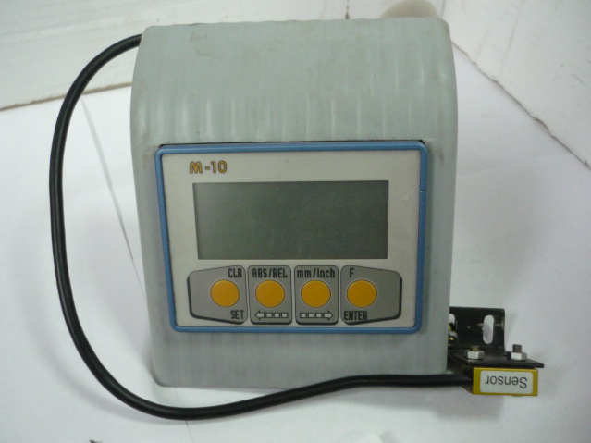

Код из 1С | Артикул | Наименование/ Бренд/  Поставщик | Габариты,  Д*Ш*В  мм | Масса,  гр | Материал | Место установки/Назначение
F0071146 |  | Линейка цифровая M-10
 |  | Mikra
 |  | Россия
☻

